Maturitné zadania z biológie
–––––––––––––––––––––––––––––––––––––––––––––––––––––––––––––––––––––––––-

Zadanie č. 1

Úloha č.1
Charakterizujte a porovnajte základné etapy ontogenézy človeka.
V ktorej etape ontogenézy sa práve nachádzate?

Úloha č.2

Vysvetlite, ktoré zmeny sprevádzali prechod rastlín z vodného prostredia na suchú zem. Pomenujte jednotlivé časti tela nižších (stielka) a vyšších rastlín. Stručne charakterizujte oddelenia výtrusných rastlín a uveďte ich zástupcov. Čo je rodozmena?

Úloha č.3
Analyzujte zásady správnej výživy, význam jednotlivých zložiek potravy človeka a príklady konkrétnych potravín ako cenných zdrojov makroživín a mikroživín denného jedálnička. Aké zdravotné dôsledky môžu mať nesprávne návyky v stravovaní?

Maturitné zadania z biológie
–––––––––––––––––––––––––––––––––––––––––––––––––––––––––––––––––––––––––-
Zadanie č.2

Úloha č.1
Uveďte typy telových tekutín z hľadiska fylogenézy. Popíšte funkcie krvi a jej chemické zloženie. Uveďte najznámejšie ochorenia krvi a podmienky pre jej darovanie.

Úloha č.2
Porovnajte vírusy a baktérie, ich základné vlastnosti, veľkosť, spôsob života, metabolizmus a vysvetlite spôsob ich rozmnožovania.

Úloha č.3
Diskutujte o význame myšlienky ,,dajme veciam druhú šancu“ a ,,konaj lokálne, mysli globálne“. Aký je rozdiel medzi separovaním a recykláciou? Spojte správne dvojice:
- Výsledkom recyklácie 30 plastových fliaš môže byť: | - bicykel
- Recykláciou hliníka a plastov sa ušetrí až | - fleecová bunda
- Výsledkom recyklácie 670 plechoviek môže byť | - 95% energie
- Recykláciou nápojových kartónov môže byť | - 40% energie
- Využitím bioplynu na výrobu tepla a elektrickej energii možno ušetriť až | - obaly na vajíčka

Maturitné zadania z biológie
–––––––––––––––––––––––––––––––––––––––––––––––––––––––––––––––––––––––––––

Zadanie č. 3

Úloha č.1
Charakterizujte funkciu zmyslovej sústavy, význam pojmu receptor, ich delenie a lokalizáciu. Vymenujte zmysly a zmyslové orgány človeka. V ktorej skupine organizmov sa stretávame s pojmom bočná čiara, magnetický zmysel, echolokácia, Jacobsonov orgán? Popíšte stavbu kože podľa obrázka.

Úloha č.2
- Popíšte stavbu dlhej kosti podľa obrázka.
- Uveďte najväčšiu (najdlhšiu) a najmenšiu kosť a jej lokalizáciu v tele človeka.
- Vôľou ovplyvnite aspoň jeden kruhový sval, dvojhlavý sval a krátky sval na svojom tele.
- Uveďte konkrétny príklad na antagonistický pohyb svalov na dolnej končatine.
- Ktorý kĺb považujeme za najviac zaťažovaný v našom tele a ktorý má najväčší rozsah?
- Uveďte príklad plochej kosti u človeka.

Úloha č.3

Určte predložené druhy zástupcov a zatrieďte ich do príslušných oddelení. Posúďte význam výtrusných rastlín v ekosystéme lesa.

Maturitné zadania z biológie
–––––––––––––––––––––––––––––––––––––––––––––––––––––––––––––––––––––––––-

Zadanie č.4

Úloha č.1
Definujte Mendelove zákony. Zapíšte schému monohybridného a dihybridného kríženia. Rozlíšte genotypové a fenotypové štiepne pomery.

Úloha č.2
Uveďte taxonomické členenie nahosemenných a krytosemenných rastlín, charakterizujte ich a uveďte konkrétnych zástupcov. Aký je rozdiel medzi gutačnou a transpiračnou vodou?

Úloha č.3
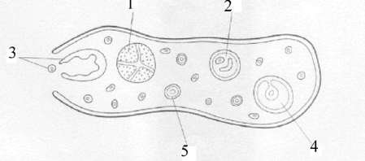
Na obrázku je prierez vaječníkov cicavcov. Čísla označujú rôzne vývojové stupne vajíčka. Zvoľte správne poradie čísel podľa postupného vývoja vajíčka.
Ľudský choriový gonadotropín (hCG) je glykoproteínový hormón, produkovaný v tehotenstve vyvíjajúcim sa embryom krátko po počatí, a neskôr je produkovaný časťou placenty. Jeho úlohou je zabrániť rozloženiu žltého telieska vo vaječníku, a tak zachovať produkciu progesterónu, ktorý je dôležitý pre udržanie tehotenstva.
Graf znázorňuje hladinu troch hormónov, ktoré sa produkujú v krvi tehotnej ženy.
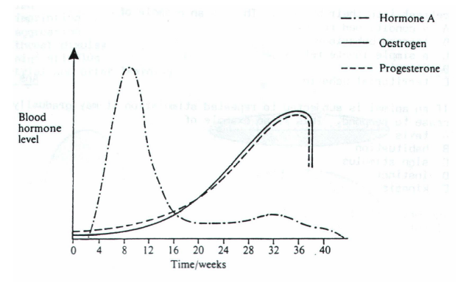
- Určte názov hormónu A.
- Čím je tento hormón produkovaný?
- Čo je príčinou jeho prudkého poklesu po 12 týždni tehotenstva?
- Ćo môže signalizovať prítomnosť tohto hormónu v ženskom organizme, ak žena nie je tehotná?
- Aká je funkcia progesterónu počas tehotenstva?
- Akú funkciu v ľudskom organizme zohráva hormón oxytocín?

Maturitné zadania z biológie
–––––––––––––––––––––––––––––––––––––––––––––––––––––––––––––––––––––––––-

Zadanie č.5

Úloha č.1

Charakterizujte jednotlivé druhy krvných elementov a uveďte ich funkciu. Popíšte krvné systémy u človeka. Uveďte podmienky nevyhnutné pre zrážanie krvi človeka. Ako sa nazýva dedičné ochorenie krvi spojené s poruchou zrážania krvi?

Úloha č.2
Podľa obrázka objasnite typy, vznik a význam zárodočných vrstiev. Opíšte vývinové odlišnosti medzi prvoústovcami a druhoústovcami. Doplňte tabuľku:
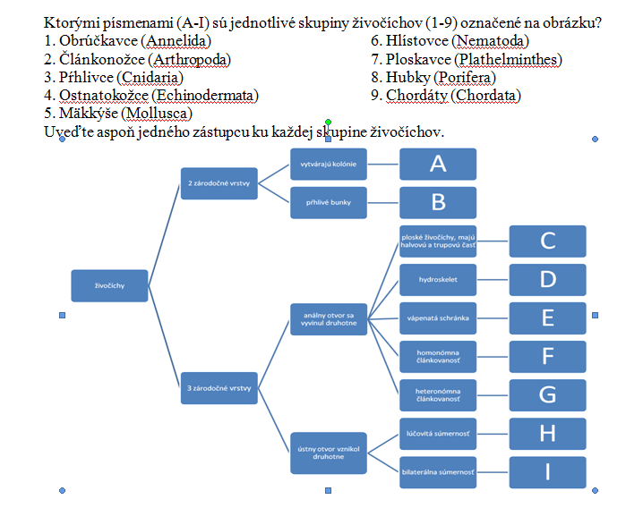

Úloha č.3

Určte predložené druhy nahosemenných a krytosemenných rastlín a zaraďte ich do systému.

Maturitné zadania z biológie
–––––––––––––––––––––––––––––––––––––––––––––––––––––––––––––––––––––––––-

Zadanie č.6

Úloha č.1
Vymenujte všeobecné vlastnosti živých sústav, charakterizujte chemické zloženie bunky a funkciu jednotlivých zložiek. Definujte bunkovú teóriu.

Úloha č. 2
Vysvetlite postavenie hormonálnej sústavy v hierarchii medzi sústavami človeka. Aký je vzťah medzi hypofýzo-hypotalamovým komplexom a ostatnými žľazami s vnútorným vylučovaním? Uveďte ochorenia súvisiace s poruchami činnosti endokrinných žliaz. Čo sú feromóny a na čo slúžia feromónové lapače?

Úloha č. 3
Žena, ktorej otec bol hemofilik a matka bola zdravá, pochádza z rodu, v ktorom sa hemofília nikdy nevyskytla sa vydá za zdravého muža. Aká je pravdepodobnosť, že ich syn bude hemofilik?

Maturitné zadania z biológie
–––––––––––––––––––––––––––––––––––––––––––––––––––––––––––––––––––––––––-
Zadanie č. 7

Úloha č.1
Reprodukujte fylogenetický prehľad a špecifiká vybraných tráviacich sústav živočíchov (vtáky, mäsožravce, bylinožravce). Vysvetlite pojmy fagocytóza, mimotelové trávenie, kloaka, radula. Popíšte oddiely tráviacej sústavy človeka.

Úloha č.2
Porovnajte primárne a sekundárne procesy fotosyntézy a fotosyntetickú asimiláciu s dýchaním. Zhodnoťte význam fotosyntézy pre život, pomenujte východiskové látky, produkty a podmienky nevyhnutné pre jej priebeh. Diskutujte o tom, čo by sa stalo, ak by si Slnko ,,vzalo jeden deň dovolenky“.

Úloha č.3
Uvedených zástupcov morského ekosystému určte a zatrieďte do systému.

Maturitné zadania z biológie
–––––––––––––––––––––––––––––––––––––––––––––––––––––––––––––––––––––––––-

Zadanie č. 8

Úloha č.1
Charakterizujte opelenie a oplodnenie krytosemenných rastlín. Popíšte stavbu zrelého zárodočného mieška. Aké oplodnenie je typické pre nahosemenné rastliny?

Úloha č.2
Vysvetlite a porovnajte procesy trávenia a vstrebávania látok v jednotlivých častiach tráviacej sústavy človeka. Ktoré tráviace žľazy a akým spôsobom sa podieľajú na procese trávenia? Posúďte význam jednotlivých zložiek potravy z hľadiska látkového a energetického metabolizmu. Uveďte konkrétne biologicky najhodnotnejšie potraviny, ktoré by mal do svojho jedálnička zaradiť každý človek a prečo.

Úloha č.3

Uveďte základné morfologické rozdiely medzi smrekom obyčajným a jedľou bielou.

Maturitné zadania z biológie

Zadanie č. 9

Úloha č. 1

Uveďte typy obehových sústav živočíchov, popíšte stavbu a činnosť srdca stavovcov. Porovnajte stavbu a funkciu jednotlivých typov ciev.

Úloha č. 2

Vysvetlite a opíšte, ktoré fyzikálne a chemické vlastnosti vody sú dôležité pre existenciu života vo vode? Uveďte príklady obojživelníkov, opíšte ich spôsob života a význam z hľadiska druhovej ochrany. Ktoré organizmy označujeme pojmom Anamnia a Amniota?

Úloha č. 3

Vašou úlohou je nájsť zo stredu bludiska štyri cesty, ktorými možno bludisko opustiť. Každá cesta predstavuje práve päť na seba logicky nadväzujúcich krokov, pričom posledný krok musí skončiť na okraji bludiska. Každá cesta musí začínať v poli číslo 13.

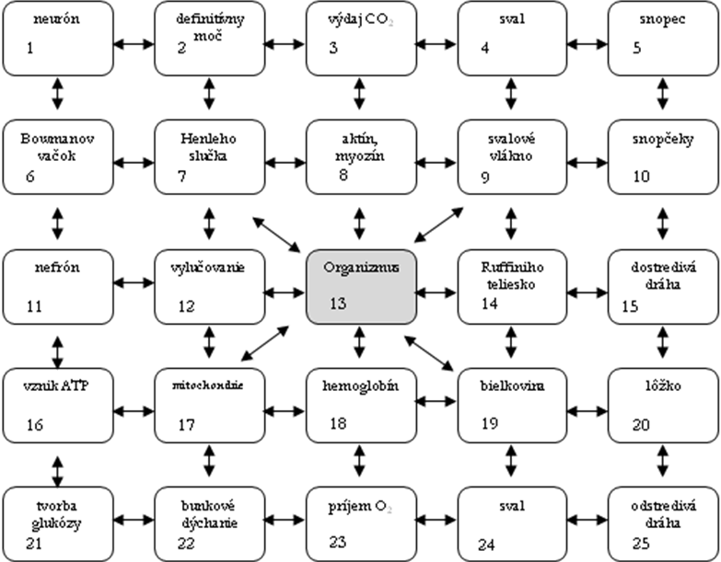

- Nájdite cesty.
- Zaraďte cesty k jednotlivým sústavám orgánov.
- Ktorá z týchto ciest informuje o zmene vo vonkajšom prostredí. Ako by ste z hľadiska NS nazvali túto cestu. Jednotlivé kroky na ceste všeobecne pomenujte.

Maturitné zadania z biológie

Zadanie č.10

Úloha č.1
Porovnajte stavbu a) prokaryotickej a eukaryotickej bunky,
b) rastlinnej a živočíšnej bunky.
Vysvetlite funkciu a popíšte stavbu najdôležitejších organel bunky.

Úloha č.2

Vysvetlite princíp malého a veľkého krvného obehu a pojmy krvný tlak, tep, EKG. Ako sa nazýva prístroj, ktorým meria lekár krvný tlak, zisťuje EKG a počúva srdcové ozvy? Analyzujte ochorenia srdcovo-cievneho systému a formy ich prevencie.

Úloha č.3

Uveďte najdôležitejšie vedecké objavy a ich predstaviteľov v biológii. Čím sa zaoberá etológia?

Maturitné zadania z biológie

Zadanie č.11

Úloha č.1

Charakterizujte funkciu a stavbu rozmnožovacej sústavy muža a ženy. Popíšte stavbu mužskej pohlavnej bunky. S využitím obrázka stručne popíšte reprodukčný cyklus ženy. V ktorých ženských orgánoch prebiehajú pravidelné zmeny a s akou periódou?

Úloha č.2

Objasnite podstatu lichenizmu a mykorízy a uveďte ich ekologický význam. Odôvodnite, na základe ktorých znakov by ste odlíšili pečiarku poľnú od muchotrávky zelenej.

Úloha č.3

Podľa obrazového materiálu určte druhy ohrozených a chránených vtákov a cicavcov a analyzujte príčiny ich ohrozenia.

Maturitné zadania z biológie

Zadanie č. 12

Úloha č.1

Vysvetlite základný rozdiel medzi nepohlavným a pohlavným rozmnožovaním. Definujte pojmy - gaméty, zygota, izogamia, anizogamia, hermafroditizmus, gonochorizmus, sexuálny dimorfizmus, partenogenéza.

Úloha č.2

Objasnite anatomickú stavbu oka a ucha podľa obrázka. Ako sa nazýva vlastný sluchový orgán? Ktoré receptory zodpovedajú za videnie u človeka? Aká je súvislosť statokinetického a sluchového orgánu? Nedostatok akého vitamínu má za následok ochorenie s názvom šeroslepota? Analyzujte refrakčné chyby oka a spôsob ich korekcie.

Úloha č. 3

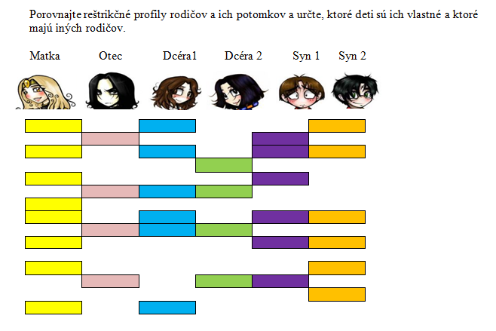

Maturitné zadania z biológie

Zadanie č.13

Úloha č. 1
Vymenujte a charakterizujte jednotlivé skupiny mikroorganizmov, ich spoločné vlastnosti, typické znaky a význam. Popíšte základnú stavbu vírusov a baktérií. Aký význam majú archeóny?

Úloha č. 2

Zdôvodnite význam minerálnej výživy rastlín. Stručne objasnite rozdiel medzi biogénnymi prvkami a stopovými prvkami. Čo sa ukrýva pod skratkou NPK? Uveďte význam horčíka pre rastliny a tiež človeka. Aký význam má voda v živote rastliny? Čo je zelené hnojenie?

Úloha č. 3

Charakterizujte pojem populácia, uveďte príklad veľkej a malej populácie. Aplikujte na podmienky Slovenska a okresu Gelnica.

Maturitné zadania z biológie
–––––––––––––––––––––––––––––––––––––––––––––––––––––––––––––––––––––––––-
Zadanie č. 14

Úloha č. 1

Popíšte funkciu hormonálnej sústavy u človeka. Definujte hormón, jeho chemickú podstatu, spôsob účinku a druhovú ne/špecifitu. Vymenujte endokrinné žľazy človeka, ich lokalizáciu a opíšte najvýznamnejšie ochorenia spojené s ich poruchami. Analyzujte dôsledky nedostatočného príjmu potravy (hlavne tukov) so správnym fungovaním organizmu v období dospievania.

Úloha č. 2

Porovnajte abiotické a biotické faktory prostredia, ich vplyv na organizmy. Na príklade vysvetlite ekologickú valenciu druhu s aplikáciou pojmov: ekologické minimum, optimum, maximum, pesimum a limitujúci činiteľ prostredia. Na konkrétnom príklade uveďte, aký minimálny počet faktorov mimo krivky ekologickej valencie môže byť pre organizmus letálny.

Úloha č. 3

Určte a klasifikujte predložené druhy plodov a súkvetí.

Maturitné zadania z biológie
–––––––––––––––––––––––––––––––––––––––––––––––––––––––––––––––––––––––––-
Zadanie č. 15

Úloha č. 1
Vymenujte spôsoby rozmnožovania rastlín a uveďte praktický príklad. Popíšte stavbu kvetu nahosemenných a krytosemenných rastlín.

Úloha č. 2
Porovnajte hlavné znaky a stavbu tela drsnokožcov a rýb. Analyzujte význam týchto skupín v ekosystéme a pre človeka Uveďte konkrétne príklady najvýznamnejších zástupcov. Objasnite, aký má význam podávať malým deťom rybí tuk.

Úloha č. 3
Definujte biológiu ako vedu, vymenujte jednotlivé biologické disciplíny a charakterizujte predmet ich štúdia. Čo skúma etológia?

Maturitné zadania z biológie
–––––––––––––––––––––––––––––––––––––––––––––––––––––––––––––––––––––––––-

Zadanie č.16

Úloha č. 1
Charakterizujte huby ako samostatnú ríšu, spôsob výživy, rozmnožovania a konkrétnych zástupcov s významom pre človeka.. Čo majú huby spoločné s ríšou rastlín a živočíchov? Popíšte stavbu plodnice bazídiovej huby. Je správne konzumovať jablko sčasti napadnuté plesňou po odtránení tejto časti?

Úloha č. 2
Zatrieďte do systému pásomnicu venčekovú, svalovca špirálovitého, motolicu pečeňovú a hlístu detskú. Charakterizujte ochorenia spôsobené týmito parazitmi. Ide o ektoparazity alebo endoparazity? Stručne objasnite pojmy: schizocél, pseudocél, celóm, hydroskelet.

Úloha č. 3
Personál pôrodníckeho oddelenia zamenil dvoch novorodených chlapcov. Jeden z nich má krvnú skupinu 0 a druhý A. Rodičia jedného z nich majú krvné skupiny A a 0 a rodičia druhého A a AB. Môžete s istotou určiť, ktorý chlapec patril prvému, a ktorý druhému rodičovskému páru?

Maturitné zadania z biológie
–––––––––––––––––––––––––––––––––––––––––––––––––––––––––––––––––––––––––-

Zadanie č. 17

Úloha č. 1
Definujte pojem ekológia a environmentalistika. Objasnite základné ekologické pojmy biocenóza, fytocenóza, zoocenóza, biosféra, ekosystém, biotop, ekologická nika, sukcesia, klimax.

Úloha č. 2
Aké postavenie v hierarchii sústav človeka má imunitný systém (IS) a čo ho tvorí? Porovnajte bunkovú a protilátkovú imunitnú reakciu. V čom je podstatný rozdiel v primárnej a sekundárne imunitnej odpovedi organizmu? Čo je očkovanie a aký je jeho význam? Analyzujte, akú úlohu zohráva dojčenie, stres a životný štýl v imunite človeka.

Úloha č. 3
Pri rajčiakoch je červená farba plodu dominantná (R) oproti žltej (r) a guľatý tvar plodov (T) je dominantný oproti vajcovitému (t). Aké budú genotypy a fenotypy potomstva pri dihybridnom krížení?
- RRTT x rrtt b)RrTt x RrTt

Maturitné zadania z biológie
–––––––––––––––––––––––––––––––––––––––––––––––––––––––––––––––––––––––––-
Zadanie č. 18

Úloha č.1
Charakterizujte jednobunkovce z hľadiska stavby tela, spôsobu života a výskytu.
Uveďte zástupcov jednotlivých taxonomických skupín. Zhodnoťte, ktoré najčastejšie ochorenia prenášajú prvoky na človeka a spôsob ich prevencie.

Úloha č.2

Porovnajte základné typy svalov, objasnite mechanizmus ich činnosti. Aká je funkčná závislosť svalstva a kostí? Vymenujte najdôležitejšie svaly človeka.
Analyzujte príčiny ochorení pohybovej a opornej sústavy človeka. Argumentujte význam aktívneho pohybu pre zdravie človeka.

Úloha č.3

Ktoré faktory ovplyvňujú fotosyntézu? Navrhnite pokus, ktorým by ste dokázali prítomnosť oxidu uhličitého vo vydychovanom vzduchu. Prečo ovocie uskladňujeme v tmavých a chladných miestnostiach?

Maturitné zadania z biológie

Zadanie č. 19

Úloha č. 1

Objasnite formy pohybovej aktivity u živočíchov. Na konkrétnych príkladoch určte, či ide o vonkajšiu alebo vnútornú kostru živočíchov: slimák záhradný, rosnička zelená, rak riečny, koral červený, bystruška fialová, slepúch lámavý. Popíšte kostru človeka.

Úloha č. 2

Porovnajte kmeň obrúčkavce a článkonožce z hľadiska stavby tela a spôsobu života, Uveďte ich typických zástupcov a význam pre človeka a prírodu. Stručne charakterizujte pojmy: trochofóra, hirudín, hermafroditizmus, cefalothorax, kliešťová, encefalitída, chitín,.mimikri,

Úloha č. 3

Aplikujte metódy práce v biológii na laboratórnych cvičeniach. Popíšte časti mikroskopu a prípravu natívneho preparátu v biológii. Navrhnite prípravu preparátu na pozorovanie rastlinných pletív.

Maturitné zadania z biológie
–––––––––––––––––––––––––––––––––––––––––––––––––––––––––––––––––––––––––-
Zadanie č. 20

Úloha č. 1

Je človek vhodným objektom pre štúdium genetiky? Čo sú modelové organizmy? Opíšte metódy využívané v genetike človeka. Vysvetlite princíp chromozómového určenia pohlavia a gonozómovej dedičnosti. Uveďte príklady najznámejších dedičných ochorení.

Úloha č. 2

Charakterizujte typy rastlinných pletív podľa zhrubnutia bunkovej steny. Uveďte konkrétne príklady. Analyzujte funkciu delivých a trvácich pletív. Popíšte typy krycích pletív, ich funkciu, význam a príklady u rastlín. Pre akú skupinu rastlín majú význam sekundárne delivé pletivá?

Úloha č.3
Určte predložené druhy rýb a plazov.

Maturitné zadania z biológie
–––––––––––––––––––––––––––––––––––––––––––––––––––––––––––––––––––––––––-

Zadanie č. 21

Úloha č. 1

Uveďte, ktoré orgány a sústavy orgánov sa podieľajú na vylučovaní látok z organizmu. Popíšte stavbu základnej stavebnej a funkčnej jednotky, orgány vylučovacej sústavy (cestu tvorby moču) a ich funkciu. Čo by nemal obsahovať moč zdravého človeka? Čo je dialýza a aké obmedzenia má takýto pacient?

Úloha č. 2

Uveďte najdôležitejšie ochorenia spôsobené vírusmi a baktériami, spôsob prevencie a jej význam. Na základe mediálnych informácií prezentujte najdôležitejšie osvojené postrehy o novom druhu z kmeňa koronavírusov COVID-19 a jeho prevencii. Analyzujte význam a využitie mikroorganizmov v prírode a pre človeka.

Úloha č. 3

Glukóza je jednoduchý cukor, ktorý ľudské telo potrebuje pre normálne fungovanie. V grafe sú zobrazené údaje o množstve glukózy v krvi u dvoch ľudí

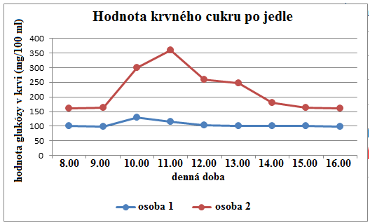

počas dňa.
- V ktorom čase títo ľudia určite konzumovali jedlo?
- Ktorá krivka reprezentuje osobu s cukrovku? Ktorá krivka reprezentuje osobu, ktorá nemá cukrovku. Vysvetlite.
- Ktorá hodnota v grafe vyjadruje normálnu hladinu glukózy týchto ľudí v krvi?
- Ako dlho trvá osobe, ktorá nemá cukrovku, aby sa hladina krvného cukru dostala do normálu?
- Aké sú príčiny a dôsledky cukrovky? Ako jej môžeme predchádzať?

Maturitné zadania z biológie
–––––––––––––––––––––––––––––––––––––––––––––––––––––––––––––––––––––––––-

Zadanie č. 22

Úloha č. 1
Popíšte funkciu a orgány dýchacej sústavy človeka. Ktoré orgány sa spolupodieľajú na dýchaní človeka? Objasnite princíp vonkajšieho a vnútorného dýchania. Stručne popíšte ako je zabezpečené dýchanie u pásomníc, hmyzu, rýb, žiab a vtákov. Uveďte príklady ochorení dýchacej sústavy a spôsob prevencie. Ako poskytnete prvú pomoc pri zástave dýchania?

Úloha č. 2

Ktorá čeľaď rastlín a konkrétne druhy sú významným ovocím a zdrojom vitamínov? Zaraďte do systému strukoviny, uveďte konkrétny príklad a ich význam. Uveďte príklady liečivých rastlín a situáciu, keď vám už niekedy niektorá z nich pomohla. Popíšte aspoň 2 vybrané čeľade dvojklíčnolistových rastlín a uveďte ich typických zástupcov.

Úloha č. 3
Pokúste sa opísať typické rozdiely v spôsobe života, ekológii či morfológii tela medzi užovkou obojkovou a vretenicou severnou a medzi zajacom poľným a králikom divým.

Maturitné zadania z biológie
–––––––––––––––––––––––––––––––––––––––––––––––––––––––––––––––––––––––––-Zadanie č. 23
Úloha č. 1
Popíšte anatomickú a stavebnú a funkčnú jednotku nervovej sústavy. Popíšte reflexný oblúk. Aký typ NS má nezmar zelený a dážďovka zemná? Charakterizujte a uveďte konkrétne príklady podmienenej a nepodmienenej reflexnej činnosti človeka.

Úloha č. 2
Porovnajte charakteristické znaky jednoklíčnolistových a dvojklíčnolistových rastlín (typ koreňovej sústavy, početnosť kvetov, žilnatina, cievne zväzky) a uveďte konkrétne príklady rastlín. Kde majú lokalizované prieduchy?

Úloha č.3

Farboslepý otec má rovnako postihnutého syna. Je pravdivé tvrdenie, že syn zdedil túto chorobu po otcovi?
Predpokladá sa, že u ľudí pripadá na 20 normálne vidiacich mužov jeden muž farboslepý. Určte:
- frekvenciu výskytu recesívnej B) frekvenciu dominantnej alely u mužskej populácie. Bude výskyt ochorenia u žien nižší alebo vyšší?

Maturitné zadania z biológie
–––––––––––––––––––––––––––––––––––––––––––––––––––––––––––––––––––––––––-

Zadanie č. 24

Úloha č. 1
Čo tvorí centrálnu nervovú sústavu človeka? Objasnite význam, lokalizáciu stavbu a funkciu CNS a jej častí. Čím sa líšia? Argumentujte zdravotné dôsledky na organizmus, ak by dôsledkom úrazu došlo k poškodeniu predĺženej miechy. Ktorá časť mozgu je ovplyvnená po konzumácii alkoholu? Vysvetlite rozdiel medzi centrálnou a obvodovou nervovou sústavou. Porovnajte funkciu motorických a autonómnych nervových vláken.

Úloha č. 2
Akým spôsobom života žijú hubky? Uveďte konkrétnych zástupcov. Popíšte časti tela nezmara, zaraďte ho do systému a uveďte spôsob jeho života. Čo je metagenéza?

Úloha č. 3

Posúďte vplyv zásahov človeka do prírody a uveďte konkrétne prípady ich pozitívneho a negatívneho dopadu. Charakterizujte pojem globálne ekologické problémy a konkretizujte n
egatívne dopady kyslých dažďov na organizmy vrátane človeka.

Maturitné zadania z biológie
–––––––––––––––––––––––––––––––––––––––––––––––––––––––––––––––––––––––––-

Zadanie č. 25

Úloha č. 1
Vymenujte základné taxonomické kategórie rastlín. Uveďte dôležité systematické znaky rias ako typických predstaviteľov nižších rastlín, vymenujte ich základné oddelenia a uveďte ich konkrétnych zástupcov.

Úloha č. 2
Vysvetlite mechanizmus realizácie genetickej informácie v procese syntézy nukleových kyselín a bielkovín.

Úloha č. 3

Argumentujte význam a využitie húb a lišajníkov v prírode a pre človeka. Predložené modely a obrazy húb pomenujte a roztrieďte na jedlé, nejedlé a jedovaté.

Maturitné zadania z biológie
–––––––––––––––––––––––––––––––––––––––––––––––––––––––––––––––––––––––––-

Zadanie č. 26

Úloha č. 1

Definujte genetiku ako vedu, dedičnosť. Vysvetlite základné genetické pojmy gén, alela, genotyp, fenotyp, lokus, chromozómy a symboly, úplná a neúplná dominancia, kodominancia.

Úloha č. 2
Rozdeľte časti tela vyšších rastlín na vegetatívne a generatívne a nadzemné a podzemné. Uveďte typy koreňových sústav s konkrétnym príkladom. Ako nazývame pokožku koreňa a stonky? Popíšte anatomickú a morfologickú stavbu listu podľa obrázka a charakterizujte jeho funkcie. Uveďte príklady metamorfózy rastlinných orgánov.

Úloha č.3

Ktoré prvoky sú indikátormi organického znečistenia vôd?
Uveďte, ktoré jednobunkovce označujeme ako horninotvorné.
Diskutujte o význame a ohrození koralových útesov.
Popíšte, ako by ste pripravili preparát na pozorovanie jednobunkovcov.

Maturitné zadania z biológie
–––––––––––––––––––––––––––––––––––––––––––––––––––––––––––––––––––––––––-

Zadanie č. 27

Úloha č. 1

Definujte ekosystém a jeho základné zložky. Vysvetlite fungovanie ekosystému z hľadiska toku látok a energií. Popíšte trofické úrovne, potravové reťazce, potravovú pyramídu a vývoj ekosystému. Čo znamená biologická rozmanitosť ekosystémov?

Úloha č. 2

Objasnite typy mutagénov, druhy mutácií, dôsledky pôsobenia mutagénov v životnom prostredí a na človeka.

Úloha č, 3
Na konkrétnych príkladoch sa pokúste analyzovať význam hmyzu. Určte predložené druhy hmyzu.

Maturitné zadania z biológie

Zadanie č. 28

Úloha č. 1

Popíšte bunkový cyklus, jednotlivé jeho fázy a procesy prebiehajúce v jednotlivých etapách. Uveďte spôsoby rozmnožovania buniek. Porovnajte mitózu s redukčným delením bunky.

Úloha č. 2

Objasnite stavbu, význam ATP a princíp prenosu energie v bunke. Porovnajte správanie sa rastlinnej a živočíšnej bunky v osmoticky rozdielnych prostrediach a uveďte konkrétne príklady využitia osmotických javov v bežnom živote,

Úloha č. 3

Z čoho by ste izolovali DNA z buniek? V akých organelách bunky sa nachádza? Čo by ste na to potrebovali?

Maturitné zadania z biológie
–––––––––––––––––––––––––––––––––––––––––––––––––––––––––––––––––––––––––-

Zadanie č. 29

Úloha č. 1
Definujte základné genetické pojmy – gén, genetická informácia, genetický kód, triplet. Objasnite štruktúru nukleových kyselín, ich spoločné a odlišné znaky a ich lokalizáciu v prokaryotických a eukaryotických organizmoch.

Úloha č. 2
Vysvetlite princíp rastlinného metabolizmu (anabolizmus, katabolizmus). Na konkrétnych príkladoch charakterizujte spôsoby výživy rastlín - autotrofia, heterotrofia, mixotrofia, parazitizmus a poloparazitizmus.

Úloha č. 3
Analyzujte spôsoby prenosu a možnosti prevencie pohlavných chorôb a spôsoby nevhodného správania sa (predčasné sexuálne skúsenosti, promiskuita) na fyzické a psychické zdravie človeka. Ktoré závažné ochorenie prenášané pohlavným stykom súvisí s imunitným systémom človeka?

Maturitné zadania z biológie
–––––––––––––––––––––––––––––––––––––––––––––––––––––––––––––––––––––––––-

Zadanie č. 30

Úloha č. 1

Charakterizujte procesy pasívneho a aktívneho transportu látok (difúzia, osmóza, endocytóza, exocytóza). Popíšte stavbu cytoplazmatickej membrány a zdôvodnite jej význam pre bunku.

Úloha č. 2

Charakterizujte a porovnajte triedu plazy a vtáky z hľadiska stavby tela a spôsobu života. Uveďte ich význam a konkrétnych zástupcov. Čo je hniezdový parazitizmus, koho nazývame doktor hôr a čo je syrinx? Ktoré vtáky sú veľmi dôležité v biologickej regulácii proti hlodavcom?

Úloha č. 3
„Skutočný zázrak DNA je v jej schopnosti mať malé chyby. Bez tejto špeciálnej vlastnosti by sme dosiaľ boli anaeróbnymi baktériami a hudba by neexistovala (...). Hovoríme, že Mýliť sa je ľudské, ale s tým nemožno úplne súhlasiť a ešte ťažšie je prijať, že omyly sú aj biologického pôvodu.“ (prevzaté z Medusa and the Snail: More Notes of a Biology Watcher, by Lewis R. Thomas, 1975). Text hovorí o

A) Trvaní života. C) Reprodukcii.
B) Dráždivosti. D) Mutáciách.
Čiernej žene sa narodili dvojičky. Jedno bolo čierne a druhé biele. Obaja rodičia sú potomkami zmiešaných párov (čierny a biely). Genetické vysvetlenie dvojičiek je:
A) Dve spermie oplodnili dve vajíčka, pričom vytvorili zárodky, ktoré sa vyvíjali nezávisle a súčasne v maternici.
B) Jedna spermia oplodnila jedno vajíčko, ktoré sa rozdelilo a vytvorilo jednovaječné dvojičky.
C) Dve spermie oplodnili jedno vajíčko, čím sa vytvorili dve embryá a vyvíjali sa nezávisle v maternici.
D) Dve spermie oplodnili jedno vajíčko, vytvorili dve embryá, z ktorých vznikli dvojvaječné dvojičky.
Na základe poradia nukleotidov v DNA a tabuľky genetického kódu určte poradie aminokyselín v polypeptidovom reťazci, keď viete, že DNA je zakódovaná týmto poradím nukleotidov: CCTAGTGTGGTGGTGTGTGAACCAGTC...

Gymnázium Gelnica, SNP 1, Gelnica 056 01

Maturitné zadania z biológie

